**Câu 1: Mô hình OSI, chức năng của từng tầng**

* **Mô hình OSI**

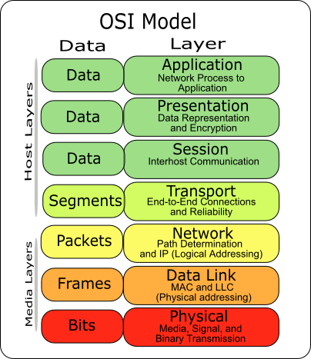

Mô hình OSI (*Open Systems Interconnection Reference Model*, viết ngắn là *OSI Model* hoặc *OSI Reference Model*) - tạm dịch là Mô hình tham chiếu [kết nối các hệ thống mở](https://vi.wikipedia.org/wiki/K%E1%BA%BFt_n%E1%BB%91i_c%C3%A1c_h%E1%BB%87_th%E1%BB%91ng_m%E1%BB%9F) - là một thiết kế dựa vào nguyên lý tầng cấp, lý giải một cách trừu tượng kỹ thuật kết nối truyền thông giữa các máy vi tính và thiết kế giao thức mạng giữa chúng. Mô hình này được phát triển thành một phần trong kế hoạch [Kết nối các hệ thống mở](https://vi.wikipedia.org/wiki/K%E1%BA%BFt_n%E1%BB%91i_c%C3%A1c_h%E1%BB%87_th%E1%BB%91ng_m%E1%BB%9F) (*Open Systems Interconnection*) do [ISO](https://vi.wikipedia.org/wiki/ISO) và [IUT-T](https://vi.wikipedia.org/w/index.php?title=IUT-T&action=edit&redlink=1) khởi xướng. Nó còn được gọi là Mô hình bảy tầng của OSI.

Mô hình OSI bao gồm 7 tầng. Mỗi một tầng đều có đặc tính là nó chỉ sử dụng chức năng của tầng dưới nó, đồng thời chỉ cho phép tầng trên sử dụng các chức năng của mình. Mô hình OSI cho phép chia nhỏ hoạt động phức tạp của mạng thành các phần công việc đơn giản, trừu tượng, dễ hình dung hơn. Dựa vào mô hình OSI các nhà thiết kế có khả năng phát triển trên từng module chức năng, cùng với các chuẩn giao tiếp chung cung cấp khả năng “plug and play” và tích hợp nhiều nhà cung cấp sản phẩm.

* **Chức năng của từng tầng:**

**Tầng ứng dụng** (Application layer- lớp 7): Tầng ứng dụng quy định giao diện giữa người sử dụng và môi trường OSI, nó cung cấp các phương tiện cho người sử dụng truy cập vả sử dụng các dịch vụ của[mô hình OSI](http://kenhdaihoc.com/forum/showthread.php?t=3131). Các ứng dụng cung được cấp như các chương trình xử lý kí tự, bảng biểu, thư tín  và lớp 7 đưa ra các giao thức HTTP, FTP, SMTP, POP3, Telnet.  
  
**Tầng trình bày** (Presentation layer -lớp 6): chuyển đổi các thông tin từ cú pháp người sử dụng sang cú pháp để truyền dữ liệu, ngoài ra nó có thể nén dữ liệu truyền và mã hóa chúng trước khi truyền đễ bảo mật. Tầng này sẽ định dạng dữ liệu từ lớp 7 đưa xuống rồi gửi đi đảm bảo sao cho bên thu có thể đọc được dữ liệu của bên phát. Các chuẩn định dạng dữ liệu của lớp 6 là GIF, JPEG, PICT, MP3, MPEG   
  
**Tầng giao dịch** (Session layer  lớp 5): thực hiện thiết lập, duy trì và kết thúc các phiên làm việc giữa hai hệ thống. Tầng giao dịch quy định một giao diện ứng dụng cho tầng vận chuyển sử dụng. Nó xác lập ánh xạ giữa các tên đặt địa chỉ, tạo ra các tiếp xúc ban đầu giữa các máy tính khác nhau trên cơ sở các giao dịch truyền thông. Nó đặt tên nhất quán cho mọi thành phần muốn đối thoại riêng với nhau. Các giao thức trong lớp 5 sử dụng là NFS, X- Window System, ASP.  
  
**Tầng vận chuyển** (Transport layer -lớp 4): tầng vận chuyển xác định địa chỉ trên mạng, cách thức chuyển giao gói tin trên cơ sở trực tiếp giữa hai đầu mút, đảm bảo truyền dữ liệu tin cậy giữa hai đầu cuối (end-to-end). Các giao thức phổ biến tại đây là TCP, UDP, SPX.  
  
**Tầng mạng** (Network layer -lớp 3): tầng mạng có nhiệm vụ xác định việc chuyển hướng, vạch đường các gói tin trong mạng (chức năng định tuyến), các gói tin này có thể phải đi qua nhiều chặng trước khi đến được đích cuối cùng. Lớp 3 là lớp có liên quan đến các địa chỉ logic trong mạng Các giao thức hay sử dụng ở đây là IP, RIP, IPX, OSPF, AppleTalk.  
  
**Tầng liên kết dữ liệu** (Data link layer - lớp 2): tầng liên kết dữ liệu có nhiệm vụ xác định cơ chế truy nhập thông tin trên mạng, các dạng thức chung trong các gói tin, đóng gói và phân phát các gói tin.Lớp 2 có liên quan đến địa chỉ vật lý của các thiết bị mạng, topo mạng, truy nhập mạng, các cơ chế sửa lỗi và điều khiển luồng.  
  
**Tầng vật lý** (Phisical layer - lớp 1): tầng vật lý cung cấp phương thức truy cập vào đường truyền vật lýđể truyền các dòng Bit không cấu trúc, ngoài ra nó cung cấp các chuẩn về điện, dây cáp, đầu nối, kỹ thuật nối mạch điện, điện áp, tốc độ cáp truyền dẫn, giao diện nối kết và các mức nối kết.

**Câu 2: Liên kết giữa các tầng OSI và Internet(TCP/IP)**

* **Liên kết giữa các tầng OSI**

Mỗi tầng trong mô hình OSI, có hai phương thức hoạt động chính được áp dụng đó là: phương thức hoạt động có liên kết (connection–oriented) và không có liên kết (connectionless).

– Với phương thức có liên kết, trước khi truyền dữ liệu cần thiết phải thiết lập một liên kết logic giữa các thực thể cùng lớp (layer). Còn với phương thức không có liên kết, thì không cần lập liên kết logic và mỗi đơn vị dữ liệu trước hoặc sau đó.

– Phương thức có liên kết, quá trình truyền dữ liệu phải trải qua 3 giai đoạn theo thứ tự:

+ Thiết lập liên kết: hai thực thể đồng mức ở hai hệ thống thương lượng với nhau về tập các tham số sẽ được sử dụng trong giai đoạn sau.

+ Truyền dữ liệu: dữ liệu được truyền với các cơ chế kiểm soát và quản lý.

+ Hủy bỏ liên kết: giải phóng các tài nguyên hệ thống đã cấp phát cho liên kết để dùng cho các liên kết khác.

– So sánh 2 phương thức hoạt động trên, chúng ta thấy rằng phương thức hoạt động có liên kết cho phép truyền dữ liệu tin cậy, do nó có cơ chế kiểm soát và quản lý chặt chẽ từng liên kết logic. Nhưng mặt khác, nó lại khá phức tạp và khó cài đặt. Ngược lại, phương thức không liên kết cho phép các PDU được truyền theo đường khác nhau để đi đến đích, thích nghi với sự thay đổi trạng thái của mạng, song lại trả giá bởi sự khó khăn gặp phải khi tập hợp các PDU để di chuyển tới người sử dụng.

– Hai lớp kề nhau có thể không nhất thiết phải sử dụng cùng một phương thức hoạt động, mà có thể dùng hai phương thức khác nhau.

**Liên kết giữa các tầng Internet(TCP/IP)**

Cũng tương tự như trong mô hình OSI, khi truyền dữ liệu , quá trình tiến hành từ tầng trên xuống tầng dưới, qua mỗi tầng dữ liệu được them vào thông tin điều khiển gọi là Header. Khi nhận dữ liệu thì quá trình xảy ra ngược lại. dữ liệu được truyền từ tấng dưới lên và qua mỗi tầng thì phần header tương ứng sẽ được lấy đi và khi đến tầng trên cùng thì dữ liệu không còn phần header nữa.

Vd:

1. Viết thư  
2.Chèn nó vào một phong bì  
3 và 4.Ghi thông tin về người gửi và người nhận trên phong bì mà  
5.Dán tem cho nó  
6 và 7.Đi đến bưu điện và thả nó vào một hộp thư

**Câu 3: Định nghĩa điều chế, chức năng?**

* **Định nghĩa điều chế**:

Điều chế là quá trình biến đổi một trong các thông số sóng mang cao tần (biên độ,

hoặc tần số, hoặc pha) tỷ lệ với tín hiệu điều chế băng gốc (BB -base band).

* **Mục đích của điều chế**:
* Cho phép tín hiệu thích nghi với điều kiện truyền của môi trường, ngay cả khi môi trường bị can nhiễu mà vẫn đảm bảo chất lượng tín hiệu muốn truyền đi.
* Cho phép trộn nhiều kênh thông tin trên cùng một môi trường truyền.
* Giảm công suất phát.
* Xác suất lỗi thấp
* Đối với một anten, bức xạ năng lượng của tín hiệu cao tần có hiệu quả khi bước

sóng của nó (tương ứng cũng là tần số) cùng bậc với kích thước vật lý của anten.

*  Tín hiệu cao tần ít bị suy hao khi truyền đi trong không gian
*  Mỗi dịch vụ vô tuyến có một băng tần (kênh) riêng biệt. Quá trình điều chế giúp

chuy ển phổ của tín hiệu băng gốc lên các băng tần thích hợp.

**Câu 4: Phân biệt AM, FM, PSK**

|  |  |  |  |
| --- | --- | --- | --- |
| **AM** | **FM** | **PSK** | **QPSK** |
| Điều chế biên độ hay còn gọi là điều biên là một kỹ thuật được sử dụng trong điện tử viễn thông, phổ biến nhất là dùng để truyền thông tin qua một [sóng mang](https://vi.wikipedia.org/wiki/S%C3%B3ng_mang) [vô tuyến](https://vi.wikipedia.org/w/index.php?title=V%C3%B4_tuy%E1%BA%BFn&action=edit&redlink=1). Kỹ thuật này là thay đổi biên độ của tín hiệu sóng mang theo biên độ của tín hiệu thông tin cần gửi đi, hay nói cách khác là điều chế sóng mang bằng biên độ theo tín hiệu mang tin. Ví dụ, thay đổi cường độ tín hiệu có thể được dùng để phản ánh các âm thanh được tái tạo lại bởi một người nói, hoặc để xác định độ chói của các điểm ảnh truyền hình. (Trái ngược với điều biên là [điều tần](https://vi.wikipedia.org/wiki/%C4%90i%E1%BB%81u_t%E1%BA%A7n), cũng thường được sử dụng để truyền âm thanh, trong đó tần số truyền được thay đổi; và [điều pha](https://vi.wikipedia.org/w/index.php?title=%C4%90i%E1%BB%81u_pha&action=edit&redlink=1) thường được sử dụng trong điều khiển từ xa, trong đó pha của tín hiệu sóng mang được thay đổi)  **Nhận xét về điều chế biên độ AM:**  -Dễ thực hiệnvà máy thu giải điều chế đơn giản, giá rẻ.  -Công suất sóng mang không tải tin lớn, vô ích  -Băng thông lớn gấp đôi cần thiết nên phí và tăng nhiễu.  -Hiệu quả sử dụng công suất cao tầnç rất nhỏ.  -Tính chống nhiễu kém. | Điều chế tần số được áp dụng trong kỹ thuật vô tuyến điện và kỹ thuật xử lý tín hiệu. Người ta truyền thông tin trên một [sóng mang](https://vi.wikipedia.org/wiki/S%C3%B3ng_mang) cao tần bằng hai cách. Thay đổi tần số [sóng mang](https://vi.wikipedia.org/wiki/S%C3%B3ng_mang) theo tín hiệu cần truyền, trong khi biên độ của sóng mang cao tần không thay đổi, đó là kỹ thuật điều chế tần số. Và điều chế [biên độ](https://vi.wikipedia.org/wiki/Bi%C3%AAn_%C4%91%E1%BB%99) của sóng mang theo tín hiệu cần truyền mà tần số sóng mang vẫn giữ nguyên. Ngoài ra còn nhiều phương pháp điều chế khác, như [điều chế pha](https://vi.wikipedia.org/w/index.php?title=%C4%90i%E1%BB%81u_ch%E1%BA%BF_pha&action=edit&redlink=1), [điều chế mạch xung](https://vi.wikipedia.org/w/index.php?title=%C4%90i%E1%BB%81u_ch%E1%BA%BF_m%E1%BA%A1ch_xung&action=edit&redlink=1), [điều chế biên mã](https://vi.wikipedia.org/w/index.php?title=%C4%90i%E1%BB%81u_ch%E1%BA%BF_bi%C3%AAn_m%C3%A3&action=edit&redlink=1), [điều chế đơn biên](https://vi.wikipedia.org/w/index.php?title=%C4%90i%E1%BB%81u_ch%E1%BA%BF_%C4%91%C6%A1n_bi%C3%AAn&action=edit&redlink=1)...  - FM dải hẹp (NBFM) dùng trong thông tin loại FM với độ di tần (5-15)KHz.  - FM dải rộng có tính chống nhiễu cao dùng trong phát thanh FM Stereo, tiếng TV, vi  ba, truyền hình vệ tinh. | PSK (Phase Shift Keying), tiếng Việt gọi là điều chế số theo pha tín hiệu. Tín hiệu PSK có dạng sóng dao động có tần số *f*, mỗi bit đặc trưng bởi [góc pha](https://vi.wikipedia.org/w/index.php?title=G%C3%B3c_pha&action=edit&redlink=1) khác nhau của tín hiệu. | QPSK viết tắt của từ Quadrature Phase Shift Keying, tiếng Việt gọi là điều chế pha cầu phương (điều chế pha vuông góc). QPSK là 1 kỹ thuật điều chế tín hiệu số, mã hóa 2 bit thành 1 *symbol*. |

ASK:   
- Sử dụng điều chế có tín hiệu có biên độ trực giao nên dễ thiết kế và đơn giản  
- Điều chế theo biên độ nên rất nhạy với nhiễu tạp âm  
- Tốc độ truyền của ASK BỊ giới hạn do tính chất vật lý của môi trường  
- Nếu bít "0" được quy ước ở mức 0 Vôn --> giảm được năng lượng truyền  
FSK:  
- Với FSK không kết hợp, sử dụng tín hiệu có tần số trực giao nên đơn giản, dễ thiết kế  
- Phía thu tìm ra sự thay đổi tần số để nhận biết giá trị của bit tin mà không cần chú ý đến giá trị mức điện thế của tín hiệu nên tránh được lỗi tạp âm mà ASK mắc phải.  
- Khả năng đáp ứng tần số của môi trường là một mặt hạn chế lớn của FSK  
- Khoảng cách giữa 2 tần số f1, f2 phải lớn và lớn theo giá trị của chúng --> Độ rộng băng >>  
PSK:  
- Công suất phát yêu cầu thấp hơn so với Ask và PSK với cùng một xác suất lỗi  
- Ít bị ảnh hưởng của nhiễu  
- Nếu không kết hợp với FSK thì không bị giới hạn độ rộng băng (giống với ASK)  
- Càng điều chế ở nhiều mức thì dữ liệu chuyển tải càng được nhiều hơn, nghĩa là tốc độ truyền tăng lên (tuy nhiên, số mức vẫn bị giới hạn)  
- Thiết bị thu phải khôi phục sóng mang, phải tách sóng kết hợp ---> phức tạp hơn, khó thực hiện hơn, max hơn (Tuy nhiên, để kinh tế ta có thể sử dụng cách mã hóa vi sai trước khi điều chế - cách này gọi là [DPSK](http://tudien.vntelecom.org/Special:Search/DPSK), nhưng xác suất lỗi lại >>)

**Câu 5: Mô tả nguyên do tồn tại và cách thức đo lường của QAM?**

Trong hệ thống PSK, các thành phần đồng pha và vuông pha được kết hợp với nhau tạo thành một tín hiệu đường bao không đổi. Tuy nhiên, nếu loại bỏ loại này và để cho các thành phần đồng pha và vuông pha có thể độc lập với nhau thì ta được một sơ đồ điều mới gọi là điều biên cầu phương điều chế biên độ sóng mang QAM (điều chế biên độ gốc) . Ở sơ đồ điều chế này, sóng mang bị điều chế cả biên độ lẫn pha. Điều chế QAM là có ưu điểm là tăng dung lượng truyền dẫn số.

* **Cách thức đo lường của QAM:**

QAM–N, với N= 2^M (M là số bit dùng để mã hóa cho 1 vị trí trong giản đồ hình sao). Ta có QAM 4, QAM 8, QAM 16, QAM 64, QAM 128…. QAM 1024. Với tín hiệu truyền hình nước ta hiện nay, ta chủ yếu sử dụng điều chế QAM 64. Ta sẽ đi sâu phân tích chất lượng của điều chế QAM 64 và dung lượng của nó.

MER (Modulation Error Ratio) là thông số đánh giá chất lượng điều chế. Cụ thể với QAM:

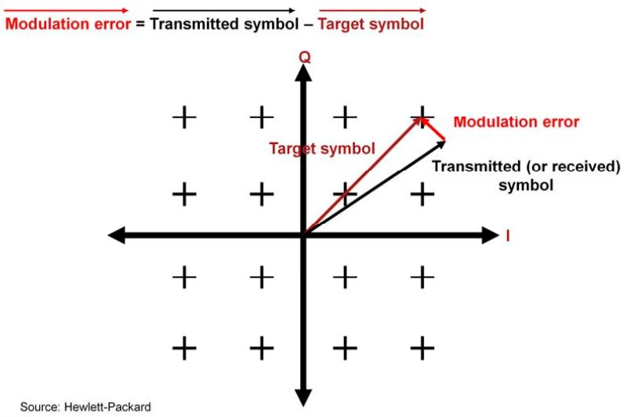

Trong đó :

-Tarlet Symbol là biên độ chuẩn.

-Transmtted là biên độ trung bình của các điểm thu được.

Và, MER tính theo dB :

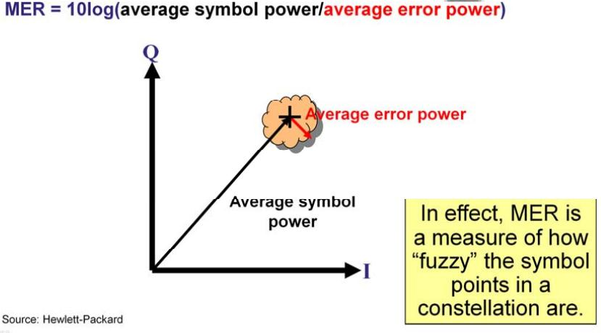

Và đây là bảng kê đánh giá :

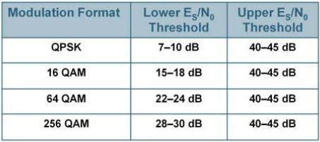

Thực tế: với tín hiệu truyền hình QAM 64 Thì thông số MER cho phép luôn đạt từ 32dB trở lên.

Xét đến dung lượng khi điều chế QAM cho tín hiệu truyền hình. Ta sử dụng điều chế QAM 64.

Khi đó, hệ số sử dụng là . Vậy M=6.

Ta đang sử  dụng băng thông 8Mhz/Kênh.

Theo phân tích phổ khi tính tỷ lệ giữa băng thông Nyquist với độ phẳng đỉnh tín hiệu của bộ lọc khi điều chế thì hằng số  trong  điều chế  DVB-C là r=0,15:

Ta tính được: S(max)=8.M/(1+r)=8.6/(1+0.15)=41,736 Mbps

Lượng Bit-rate thực sự ta có thể sử dụng được khi qua diều chế QAM:

S(use)=S(max).188/204=38,3625 Mbps

Như vậy với điều chế QAM 64, ta chỉ có thể sử dụng tối đa 38.4625Mbps mà thôi. Khi truyền tải các kênh truyền hình, cần chú ý dung lượng tối đa của QAM mà tính toán chèn ghép, phân phối bố trí các kênh cho phù hợp.

**Câu 6: Mô tả cấu trúc IPv4, chức năng subnet mask, chia mạng con theo phân lớp A, B, C?**

* **Mô tả cấu trúc IPv4**

Địa chỉ IPv4 là một số nguyên 32 bit chia thành 4 octet, mỗi octet gồm 8 bit (1 Byte) phân cách bởi dấu chấm (.) có thể được viết dưới dạng thập phân hoặc đổi sang dạng nhị phân (dạng mà máy tính có thể hiểu được – máy tính không hiểu được dạng thập phân)

Ví dụ: Một địa chỉ IP 192.168.1.1 ở dạng nhị phân sẽ là 11000000.10101000.00000001.00000001

Cấu trúc của địa chỉ IP (từ giờ ta sẽ dùng IP thay cho IPv4) gồm 2 thành phần chính: Địa chỉ mạng (Network address), địa chỉ máy chủ (Host address). Để dễ dàng trong việc phân chia các lớp mạng, người ta lấy một số bit đầu tiên của Network address để làm bit nhận dạng (class bit)



* **Chức năng subnet mask:**

Thường thì mỗi tổ chức, công ty hay quốc gia đựơc InterNIC cấp cho một số địa chỉ IP nhất định và nó có các máy tính đặt ở các vùng khác nhau. Cách tốt nhất để quản lý là chia ra thành các mạng nhỏ và kết nối với nhau bởi router. Những mạng nhỏ như thế gọi là Subnets. Khi chia ra thành các Subnet nhằm làm:

1- Giảm giao dịch trên mạng: lúc này router sẽ kiểm soát các gói tin trên mạng - chỉ có gói tin nào có địa chỉ đích ở ngoài mới đựoc chuyển ra  
2 - Quản lý đơn giản hơn và nếu có sự cố thì cũng dễ kiểm tra và xác định đựơc nguyên nhân gây lỗi hơn là trong một mạng lớn.

Một điều quan trọng cũng cần phải nhớ là mỗi một Subnet vẫn là một phần của mạng nhưng nó cũng cần đựơc phân biệt với các Subnet khác bằng cách thêm vào một đinh danh nào đó. Định danh này được gọi là Subnet addess. Trước khi chia mạng thành các Subnet ta cần xác định số Subnet cho mạng và số máy trong mỗi Subnet là bao nhiêu, còn router trên mỗi một subnet chỉ cần biết các thông tin:

* Địa chỉ của mỗi máy trên một Subnet mà nó quản lý
* Địa chỉ của các Subnet khá
* **Chia mạng con theo phân lớp A, B, C**
* **Lớp: A**
* Địnhdạng: ***Mạng.Node.Node.Node***  
  Bit đầu tiên: 0
* Ở đây ta nhận thấy là ngoại trử Bit đầu tiên của địa chỉ IP là 0 - dùng để xác định là mạng lớp A, còn lại 7 Bit có thể nhận các giá trị 1 hoặc 0 => tổ hợp chập được 2 mũ 7 vị trí => có 128 mạng cho lớp A. Nhưng theo quy định là nếu tất cả các Bit của địa chỉ mạng là 0 sẽ không đựơc sử dụng => còn 127 mạng cho lớp A. Nhưng địa chỉ 127 là địa chỉ có toàn Bit 1 trong Network Address => cũng không sử dụng được địa chỉ này => Lớp A chỉ còn 126 lớp mạng bắt đầu từ 1 -126 => Khi nhìn vào một địa chỉ IP ta chỉ cần nhin vào Bit đầu tiên nếu biểu diễn ở dạng nhị phân là số 0 thì đó chính là mạng lớp A, còn nếu ở dạng thập phân thi nó nằm trong khoảng từ 1- 126.
* Thế số máy tính trong mỗi mạng lớp A là bao nhiêu ? ta cũng có thể tính được là 2 mũ 24 - 2 =16,777,214 máy trong mạng lớp A
* **Lớp: B**
* Địnhdạng: ***Mạng.Mạng.Node.Node***  
  Hai Bit đầu tiên: 10
* Tương tự như cách tính với lớp A ta cũng có số mạng của lớp B sẽ là 2 mũ 14 = 16384 mạng lớp B - tương đương với số thập phân là 128 - 191.
* Và số máy trong mỗi mạng lớp A là 2 mũ 16 -2 = 65,534 máy.
* => Một địa chỉ IP mà hai Bit đầu tiên là 10 hay ở dạng thập phân mà là 128 - 191 thì đó là máy tính trong mạng lớp B
* **Lớp : C**
* Địnhdạng: ***Mạng.Mạng.Mạng.Node***  
  Ba Bit đầu tiên: 110
* => Số mạng lớp C sẽ là 2,097,152 mạng và 254 máy trong một mạng
* => Một địa chỉ IP mà các Bit đầu tiên là 110 hay ở dạng thập phân mà là 192 - 223 thì đó là máy tính trong mạng lớp C.
* InterNIC và IANA đã đưa ra một số dải địa chỉ IP gọi là *private address* dùng để thiết lập cho các mạng cục bộ không kết nối với Internet. Theo RFC 1597 thì 3 dải đó là:
* 10.0.0.0 với Subnet mask là 255.0.0.0  
  172.16.0.0 với Subnet mask là 255.255.0.0  
  192.168.0.0 với Subnet mask là 255.255.255.0
* => bạn có thể sử dụng bất cứ địa chỉ nào trong dải này để thiết lập cho mạng của bạn.

**Câu 7: Cơ chế hoạt động của modem**

Modem là bộ điều chế và giải điều chế biến đổi các tín hiệu số thành các tín hiệu tương tự và ngược lại trên mạng điện thoại.

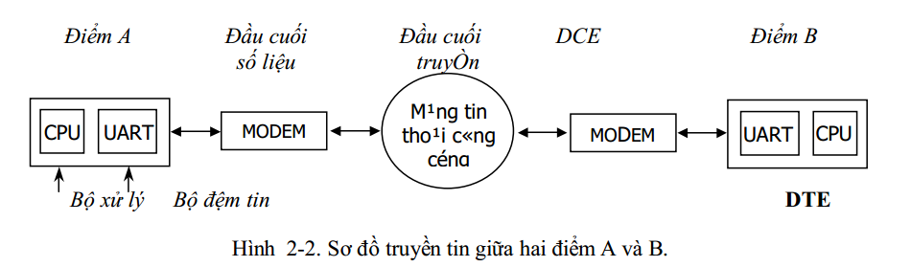

Tín hiệu số từ máy tính đến modem, được modem biến đổi thành tín hiệu tương tự để có thể đi qua mạng điện thoại. Tín hiệu này đến modem ở điểm B được biến đổi ngược lại thành tín hiệu số đưa vào máy tính ở B.

**Câu 8: CSMA/CD**

Phương pháp CSMA/CD có nguồn gốc từ hệ thống radio đã phát triển ở trường đại học Hawai vào khoảng 1970, gọi là ALOHANET, còn được gọi là phương pháp LWT (Listen While Talk – nghe cả trong khi nói). Các va chạm luôn xảy ra tại một cấp nào đó trên các mạng, với số lượng gia tăng theo tỉ lệ thuận khi các phiên truyền gia tăng.

Phương pháp CSMA/CD ngoài các chức năng của CSMA còn bổ sung các quy tắc sau:

* Khi đang truyền vẫn tiếp tục nghe đường dây.
* Nêu phát hiện có xung đột thì ngừng truyền và tiếp tục gởi sống mang thêm một thời gian nữa để bảo đảm các trạm đều có thể nghe được sự kiện xung đột.
* Sau khi chờ đợi một thời gian ngẫu nhiên thì trạm thử truyền lại bằng cách sử dụng các phương pháp của CSMA.

Với phương pháp CSMA/CD thời gian chiếm dụng vô ích đường truyền giảm xuống bằng thời gian dùng để phát hiện một đụng độ. Csma/CD sử dụng ba giải thuật ‘persistent’ ở trên. Trong đó giải thuật ‘I-persistent’ được sử dụng trong mạng Ethernet, Mitrenet và được chọn cả trong chuẩn IEEE.802. Ngoài ra mỗi LAN còn có thêm các cơ chế bổ sung.